
Tomó posesión nuevo superintendente de Sociedades, Luis Guillermo Vélez Cabrera

Bogotá D.C. (26 de agosto de 2010) Lo hizo ante el señor ministro de Comercio, Industria y Turismo Sergio Diaz-Granados Guida.

El doctor Vélez Cabrera es abogado de la Universidad de los Andes, Master in Business Administration del Instituto Panamericano de Dirección de Empresas (IPADE), México D.F., Especialista en Políticas Públicas de la Universidad de Georgetown, Washington D.C.

Se ha desempeñado en diversos cargos del sector privado y público, tales como consultor en la oficina de Fernando Londoño Hoyos Abogados Asociados, Viceministro de Defensa Nacional, Cónsul General de Colombia en México D.F., y asesor en asuntos gubernamentales de la Organización Luis Carlos Sarmiento Angulo.

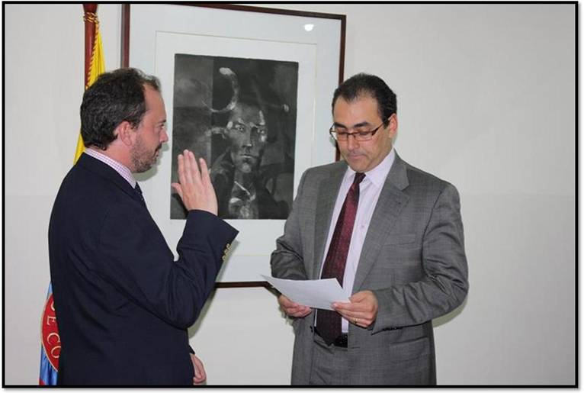

MELQUISEDEC TORRES
Asesor de Comunicaciones
PBX 2201000 Ext. 5021 - 2211
www.supersociedades.gov.co
Cel 317 383 7946

